Доклад на тему: «Использование ИКТ на уроках математики в начальной школе».
Математика занимает важное место в системе образования. Главная задача учителя начальных классов на уроках математики дать учащимся определённую сумму знаний, развивать интерес к познанию, научить добывать знания самостоятельно. Математические знания широко используются обучающимися при изучении других предметов, при чтении специальной научной литературы.
Основной формой учебно-воспитательного процесса является урок. И от того, как он организован, какие методы обучения используются для усвоения программного материала, зависит развития познавательного интереса к математике, прочность знаний. Познавательный интерес складывается в процессе жизнедеятельности человека. Он является важнейшим побудителем любой деятельности. От интереса зависит не только продуктивность овладения знаниями, способами познавательной деятельности, но и общий тонус всей учебной деятельности.
Интерес выступает, как самый энергичный активатор, стимулятор деятельности, реальных предметных, учебных, творческих действий и жизнедеятельности в целом.
Современная система образования постоянно работает над совершенствованием методов и средств обучения, которые помогают вовлечь учащихся в познавательный поиск, в учебный процесс. Современный урок невозможен без наглядных средств обучения и ИКТ, которые с их помощью на учащихся оказывается эмоциональное воздействие, они способствуют лучшему запоминанию материала, делают урок ярким и образным.
Использование компьютерных технологий – это необходимость, диктуемая сегодняшним уровнем развития образования. Достоинства использования ИКТ можно свести к двум группам: техническим и дидактическим. Техническими достоинствами являются быстрота, маневренность, оперативность, возможность просмотра и прослушивания фрагментов и другие мультимедийные функции. Дидактические достоинства уроков – создание эффекта присутствия ("Я это видел!"), у учащихся появляется ощущение подлинности, реальности событий, интерес, желание узнать и увидеть больше.
Урок с использованием ИКТ экономит время учителя и ученика, позволяет ученику работать в своем темпе, позволяет учителю работать с учеником дифференцированно и индивидуально, дает возможность оперативно проконтролировать и оценить результаты обучения.
О целесообразности использования информационных технологий в обучении младших школьников говорят такие их возрастные особенности, как лучшее развитие наглядно-образного мышления по сравнению с вербально-логическим, а также неравномерное и недостаточное развитие анализаторов, с помощью которых дети воспринимают информацию для дальнейшей её переработки.

Основные направления использования ИКТ в практике.
ИКТ должно выполнять определенную образовательную функцию, помочь ребёнку разобраться в потоке информации, воспринять её, запомнить.
Какие же возможности ИКТ помогают мне создать комфортные условия на уроке и достичь высокого уровня усвоения материала.
- создание и подготовка дидактических материалов (варианты заданий, таблицы, памятки, схемы, чертежи, демонстрационные таблицы и т. д.);
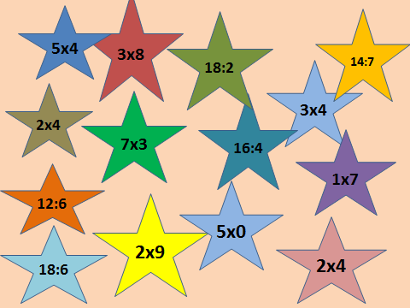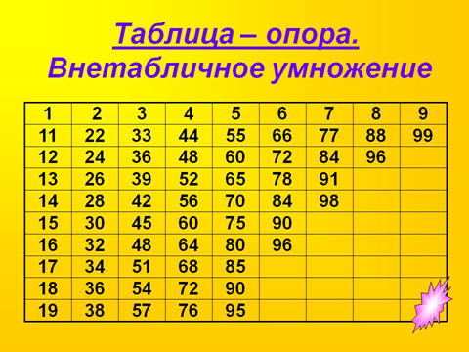
- создание презентаций на определённую тему по учебному материалу;
- создание дидактических игр;
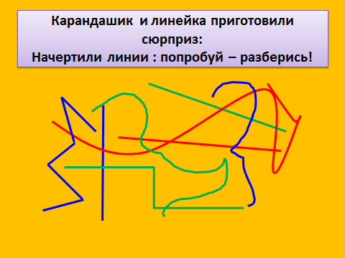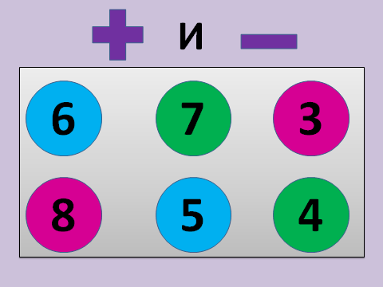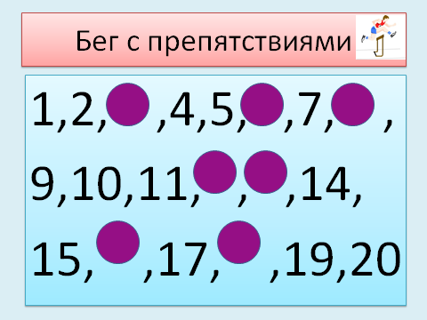
- использование готовых программных продуктов;
- поиск и использование Интернет-ресурсов при подготовке урока, внеклассного мероприятия, самообразования;
- создание мониторингов по отслеживанию результатов обучения и воспитания;
- обобщение методического опыта в электронном виде.
Одна из ключевых проблем любого обучения - проблема удержания внимания учащихся. Компьютер, благодаря смене ярких впечатлений от увиденного на экране монитора, позволяет удерживать внимание в течение всего урока. При этом внимание носит не созерцательный характер, а иммобилизующий, так как, то, что происходит на экране, требует ответной реакции.
Компьютер используется мной как средство наглядности в обучении, помощник в отработке практических умений учащихся, в организации и проведении дидактических игр, опроса и контроля, а также контроля и оценки домашних заданий, в работе со схемами, таблицами, графиками, условными обозначениями и т. д., в редактировании текстов и исправлении ошибок в творческих работах учащихся.
Одной из наиболее удачных форм подготовки и представления учебного материала к урокам в начальной школе можно назвать создание мультимедийных презентаций. По данным учёных человек запоминает 20% услышанного и 30% увиденного, и более 50% того, что он видит и слышит одновременно. Таким образом, облегчение процесса восприятия и запоминания информации с помощью ярких образов - это основа любой современной презентации. В своей работе использую личные презентации. Очень эффективны тесты, кроссворды, разработанные в программе Microsoft Office Word.
Кроме того, изготовленные к урокам презентации значительно повышают культуру урока, позволяют дифференцировать подход к учащимся, положительно влияют на качество обучения.

Психолого-педагогические исследования в классе показали, что использование возможностей ИКТ способствует:
-повышению мотивации к учению,
-повышению эффективности образовательного процесса за счёт высокой степени наглядности,
-активизации познавательной деятельности, повышению качественной успеваемости школьников,
-развитие наглядно-образного, информационного мышления,
-развитию навыков самообразования и самоконтроля у младших школьников,
-повышению активности и инициативности младших школьников на уроке,
-повышению уровня комфортности обучения.
Как показывает практика, без новых информационных технологий уже невозможно представить себе современную школу. Уроки с использованием ИКТ становятся привычными для учащихся начальной школы, а для учителей становятся нормой работы – это, на мой взгляд, является одним из важных результатов инновационной работы в практике работы учителя начальных классов.

